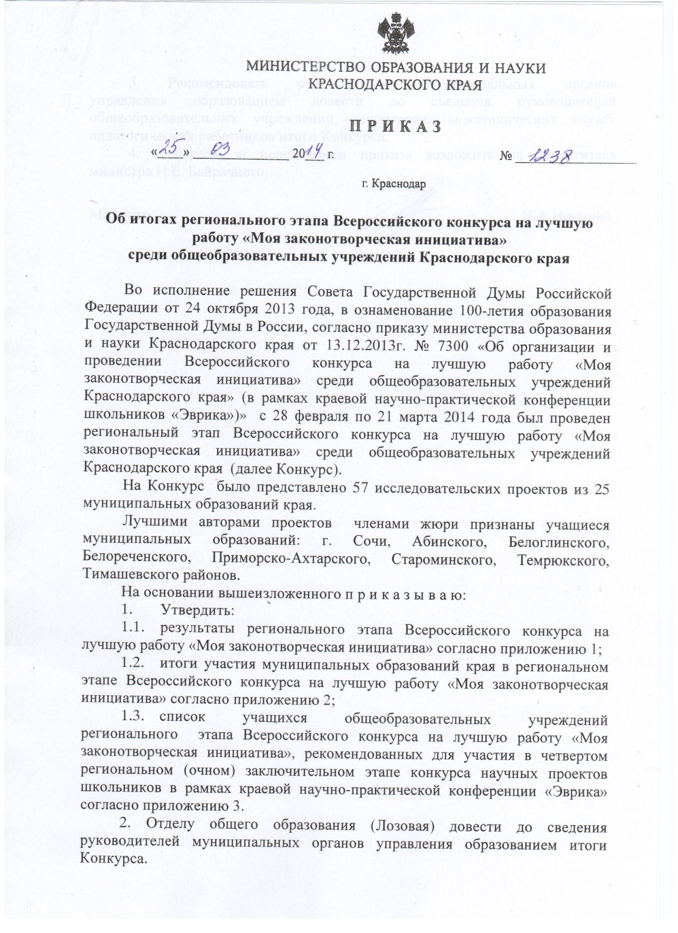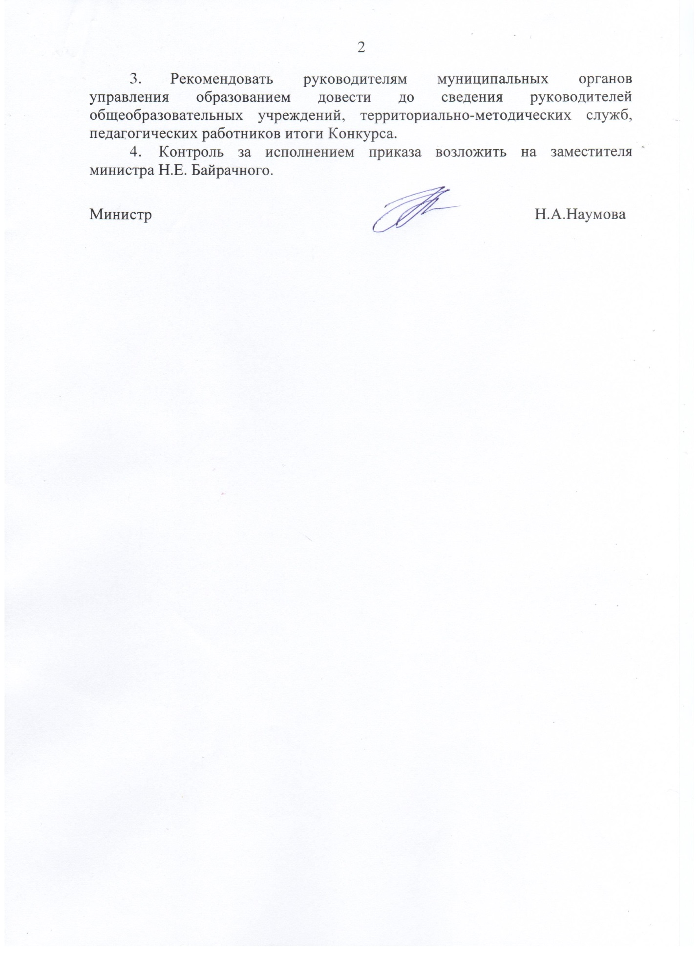

ПРИЛОЖЕНИЕ 1
УТВЕРЖДЕНЫ приказом
министерства образования и науки Краснодарского края
от 25.03.2014 № 1238

Результаты регионального этапа Всероссийского конкурса на лучшую работу «Моя законотворческая инициатива»
среди общеобразовательных учреждений Краснодарского края

Номинация «Государственное строительство и конституционные права граждан»
№ п/п | Ф.И.О | Класс | Образовательное учреждение | Муниципальное образование | Тема | Количество баллов | Рейтинг
 | Штомпель Анастасия Евгеньевна | 10 | МБОУ СОШ № 1 | Староминский район | Анализ аспектов современной избирательной системы противоречащих конституции РФ и пути решения этой проблемы | 75 | 1
 | Ткач  Анастасия Константиновна | 10 | МАОУ СОШ № 19 | Новороссийск | Конституционные основы политики РФ в отношении российских соотечественников вне пределов страны | 45,6 | 2
 | Петрова Екатерина Сергеевна | 10 | МБОУ гимназия «Аврора» | Анапа | Молодой избиратель, его права и обязанности в системе российского законодательства | 44,3 | 3
 | Рябенко  Владимир Константинович | 8 | МБОУ гимназия «Аврора» | Анапа | Современные тенденции конституционного права в Российской Федерации | 44 | 4
 | Нелепа  Екатерина Александровна,  Голубцов  Виталий Вячеславович,  Куценко  Дарья Владимировна | 9 | МБОУ СОШ № 4 | Апшеронский район | Социальный проект «Творим добро» | 43,6 | 5
 | Очеретна  Ольга Александровна | 11 | МБОУ СОШ № 20 | Темрюкский район | Органы законодательной власти России в системе государственного управления по Конституции РСФСР 1978 года и Конституции РФ 1993 года | 40 | 6
 | Бухтийчук Виктория Станиславовна | 10 | МАОУ СОШ № 19 | Новороссийск | Конституционные основы политики РФ в отношении вынужденных переселенцев и граждан РФ, пострадавших от конфликтов за рубежом | 37,6 | 7
 | Резник  Ирина Владимировна | 10 | МБОУ СОШ № 4 | Апшеронский район | Законодательные пробелы при реализации административного законодательства в РФ | 37,6 | 7
 | Антонова Василиса Вячеславовна | 11 | МОБУ СОШ № 82 Сочи | Сочи | Основной закон | 34,6 | 8
 | Реутов  Андрей Евгеньевич | 11 | МБОУ СОШ № 39 | Красноармейский район | Пути повышения электоральной активности молодежи | 33,3 | 9
 | Мишина  Софья  Игоревна | 9 | МБОУ «СОШ  № 1» | Тбилисский район | Оружие – право выбора | 31,6 | 10
 | Трайц  Дмитрий Валериевич | 9 | МБОУ «СОШ  № 3» | Тбилисский район | Институт регистрации в РФ: об отмене или упрощении регистрации для граждан Российской Федерации | 31 | 11
 | Кацагорова Екатерина Александровна | 10 | МБОУ СОШ № 13 | Приморско-Ахтарский район | Реализация права собственности в РФ. Необходимость приватизационных процессов – проблемы и перспективы | 22,6 | 12
 | Головко  Валерия Геннадьевна | 10 | МБОУ СОШ № 4 | Павловский район | О свободной продаже огнестрельного оружия | 18 | 13

Номинация «Экономическая политика»
1. | Сапожникова Анастасия Александровна | 10 | МАОУ СОШ № 2 | Успенский район | Оффшорные зоны – угроза независимости нашей страны. Миф или реальность? | 37,3 | 1
2. | Вдовиченко Анастасия Александровна | 11 | МОБУ гимназия № 2 Новокубанский район | Новокубанский район | Правовая поддержка и положение женщин в России | 32 | 2
3. | Подгайко  Алексей Андреевич | 10 | МОУ лицей № 4 | Ейский район | Офшорные структуры | 28,3 | 3

Номинация «Социальная политика»
 | Уварова  Виктория Геннадьевна | 11 | МАОУ СОШ № 13 | Темрюкский район | Плюсы и минусы материнского капитала как механизма изменения демографической ситуации в РФ | 66,6 | 1
 | Петренко  Елена  Сергеевна | 9 | МБОУ СОШ № 1 | Староминский район | Правовой аспект проблемы трудоустройства несовершеннолетних в Староминском районе | 62,3 | 2
 | Луптакова Анастасия Александровна | 10 | МБОУ СОШ № 16 | Кущевский район | Государственная политика и государственное управление в сфере социальной защиты инвалидов РФ (на примере Кущёвского района) | 47 | 3
 | Очеретная Анастасия Владимировна | 11 | МБОУ лицей | Каневской район | Причины межнациональных конфликтов в РФ и пути их решения | 40 | 4
 | Голубец  Владислав Данилович | 10 | БОУ СОШ № 37 | Динской район | Проблемы занятости населения сельской местности | 38 | 5
 | Корзун  Ольга Викторовна | 10 | МБОУ СОШ № 5 | Белореченский район | Волонтерское движение | 35,6 | 6
 | Корниенко  Павел Владимирович | 10 | МБОУ СОШ № 6 | Крымский район | Проблема использования мобильных электронных средств коммуникации в учебных заведениях и возможные пути её решения | 34,6 | 7
 | Перелыгина  Инга  Геннадьевна | 11 | МБОУ гимназия № 1 | Туапсинский район | Исследование возможности совершенствования социально-правового обеспечения населения | 29,6 | 8
 | Самойленко  Анна  Николаевна | 11 | МБОУ СОШ № 6 | Каневской район | Второй шанс | 26,6 | 9
 | Кундиков  Алексей Николаевич | 11 | МАОУ СОШ № 2 | Успенский район | Закон о финансовой поддержке родителей и детей | 24 | 10

Номинация «Образование, наука, здравоохранение и культура»
 | Сорокин  Дмитрий Алексеевич | 9 | МБОУ СОШ № 12 | Белоглинский район | О совершенствовании нормативно-правовой базы по организации ЕГЭ и ГИА-9 | 76,6 | 1
 | Прищенко  Алина Владимировна | 10 | МБОУ СОШ № 15 | Тимашевский район | Использование сотового телефона в образовательном учреждении | 75,6 | 2
 | Герасименко Ирина  Валерьевна | 9 | МБОУ ООШ № 14 | Приморско-Ахтарский район | Проблемы организации дошкольных учреждений альтернативных муниципальным детским садам | 61,3 | 3
 | Григорян  Альвина Арменовна | 10 | МАОУ СОШ № 4 | Курганинский район | Право ребёнка на награду | 43,3 | 4
 | Керопян  Кристина Закевосовна | 8 | МОБУ СОШ № 82 Сочи | Сочи | Во избежание врачебных ошибок | 28,6 | 5
 | Куклева  Юлия  Валерьевна | 10 | МБОУ СОШ № 1 | Красноармейский район | Проблемы российской медицины и пути их разрешений | 28,6 | 5
 | Аракелян  Давид  Наирович | 10 | МОУ лицей № 4 | Ейский район | Повышение социального и экономического уровня страны за счет улучшения качества и структуры образования | 20,3 | 6
 | Бибик  Анастасия Вячеславовна | 10 | МБОУ СОШ № 16 | Кущевский район | Проблемы образования: списывание | 15 | 7
 | Арцимович Ангелина Андреевна, Шерстобитова Диана  Романовна | 10 | МАОУ СОШ № 12 | Курганинский район | Реформа образования | 8 | 8
 | Чернега  Ксения Александровна | 8 | МБОУ СОШ № 24 | Туапсинский район | Моя законотворческая инициатива | 6,3 | 9

Номинация «Бюджетное, налоговое и финансовое законодательство»
 | Бороздин  Егор  Олегович | 11 | МАОУ гимназия | Белореченский район | Совершенствование законодательства в сфере системы администрирования страховых взносов на обязательное социальное страхование | 64,6 | 1
 | Науменко  Дарья Владимировна | 11 | МОУ СОШ № 25 | Ейский район | Формирование и распределение налогов местных бюджетов на территории РФ | 27 | 2

Номинация «Оборона и безопасность»
 | Яковлева  Милана  Андреевна | 9 | МАОУ СОШ № 4 | Абинский район | К вопросу об участии граждан в охране общественного порядка | 71,3 | 1
 | Тетер  Рустам Заурбиевич, Галькова  Алина  Андреевна | 10  11 | МБОУ СОШ № 25 | Гулькевичский район | Об эволюции взаимоотношений России и НАТО в конце XX в.-XXIв. как проблема безопасности Российского государства: политика и геополитика | 45,6 | 2
 | Бабаева  Кристина Артуровна | 10 | МОБУ СОШ № 10 | Новокубанский район | Системы ПРО в Европе: окружена ли Россия? | 32 | 3
 | Филипенко Ярослава Богдановна | 10 | МБОУ СОШ № 5 | Абинский район | Безопасность как условие нормального функционирования общества. Правовой нигилизм на дороге | 30,3 | 4

Номинация «Молодежная политика»
 | Сущенко  Алина  Витальевна | 9 | МОБУ СОШ № 80 | Сочи | Молодёжная политика: проблемы и пути решения (на отдельных примерах Лазаревского района г. Сочи) | 86,6 | 1
 | Воронина  Полина Витальевна | 10 | МБОУ СОШ № 8 | Тимашевский район | Проблемы молодой семьи и возможности их решения средствами социальной работы | 77,3 | 2
 | Пономаренко Кристина Владимировна | 10 | МБОУ СОШ № 2 | Каневской район | Миграционные процессы и их влияние на формирование рынка труда в молодёжной среде | 53,6 | 3
 | Науменко  Алина Александровна | 10 | МБОУ СОШ № 44 | Северский район | Государственная молодёжная политика: реальность или необходимость? | 46 | 4
 | Русских  Александр Вячеславович | 8 | МБОУ СОШ № 1 | Крымский район | Предложения в закон «О мерах профилактики безнадорности и правонарушений несовершеннолетних» | 45 | 5
 | Синицкая  Полина Николаевна | 11 | МБОУ СОШ № 13 | Тимашевский район | Молодежная политика как важнейшая составляющая политики государства | 45 | 5
 | Ващенко  Юлия Александровна | 11 | МБОУ СОШ № 16 | Тимашевский район | Приоритетные направления молодёжной политики в г. Тимашевске | 42,6 | 6
 | Ларионова Светлана Сергеевна | 9 | МБОУ гимназия | Курганинский район | Школьное самоуправление в формировании правовой культуры молодёжи | 35,3 | 7
 | Иванов  Владимир Андреевич | 10 | МБОУ СОШ № 4 | Успенский район | Молодёжь и выборы: безынициативность и беспринципность молодого поколения Кубани | 33,3 | 8
 | Архипова Анастасия Сергеевна | 10 | МБОУ СОШ № 5 | Кущевский район | Молодёжная политика в решении социальных вопросов | 31,3 | 9
 | Хацкевич  Анна  Георгиевна | 11 | МБОУ СОШ № 26 | Белореченский район | Молодёжная политика | 30,3 | 10
 | Грызун Александра Евгеньевна | 9 | МАОУ СОШ № 5 | Туапсинский район | Место молодёжи в обществе | 27,3 | 11
 | Шапарева Екатерина Николаевна | 9 | МБОУ СОШ № 22 | Приморско-Ахтарский район | Необходимость формирования самостоятельности и интеллектуальной смелости учащихся старших классов современной школы | 25,3 | 12
 | Емельянова Ксения Александровна | 8 | МАОУ «СОШ № 2» | Тбилисский район | Нравственные проблемы современной молодежи и пути их решения | 24 | 13

Начальник отдела общего образования О.А.Лозовая

ПРИЛОЖЕНИЕ 2
УТВЕРЖДЕНЫ приказом
министерства образования и науки Краснодарского края
от 25.03. 2014г № 1238

Итоги участия муниципальных образований края
в регионального этапа Всероссийского конкурса на лучшую работу
«Моя законотворческая инициатива»
среди общеобразовательных учреждений Краснодарского края

№  п/п | Муниципальное образование | Всего работ | Число участников, приглашенных на очный этап конкурса
 | г. Армавир | 0
 | г. Горячий Ключ | 0
 | г. Краснодар | 0
 | г. Новороссийск | 2
 | г. Сочи | 3 | 1
 | г.-к. Анапа | 2
 | г.-к. Геленджик | 0
 | Абинский район | 2 | 1
 | Апшеронский район | 2
 | Белоглинский район | 1 | 1
 | Белореченский район | 3 | 1
 | Брюховецкий район | 0
 | Выселковский район | 0
 | Гулькевичский район | 1
 | Динской район | 1
 | Ейский район | 3
 | Кавказский район | 0
 | Калининский район | 0
 | Каневской район | 3
 | Кореновский район | 0
 | Красноармейский район | 2
 | Крыловский район | 0
 | Крымский район | 2
 | Курганинский район | 3
 | Кущевский район | 3
 | Лабинский район | 0
 | Ленинградский район | 0
 | Мостовский район | 0
 | Новокубанский район | 2
 | Новопокровский район | 0
 | Отрадненский район | 0
 | Павловский район | 1
 | Прим.-Ахтарский район | 3 | 1
 | Северский район | 1
 | Славянский район | 0
 | Староминский район | 2 | 2
 | Тбилисский район | 3
 | Темрюкский район | 2 | 1
 | Тимашевский район | 4 | 2
 | Тихорецкий район | 0
 | Туапсинский район | 3
 | Успенский район | 3
 | Усть-Лабинский район | 0
 | Щербиновский район | 0
ИТОГО |  | 57 | 10

Начальник отдела общего образования О.А.Лозовая

ПРИЛОЖЕНИЕ 3
УТВЕРЖДЕНЫ приказом министерства образования и науки Краснодарского края
от 25.03. 2014г № 1238

Список работ, учащихся общеобразовательных учреждений регионального этапа Всероссийского конкурса на лучшую работу «Моя законотворческая инициатива», рекомендованных для участия в четвертом региональном (очном) заключительном этапе конкурса научных проектов школьников в рамках краевой научно-практической конференции «Эврика»

№ п/п | Ф.И.О | Класс | Образовательное учреждение | Муниципальное образование
 | Бороздин Егор Олегович | 11 | МАОУ гимназия | Белореченский район
 | Воронина Полина Витальевна | 10 | МБОУ СОШ № 8 | Тимашевский район
 | Герасименко Ирина Валерьевна | 9 | МБОУ ООШ № 14 | Приморско-Ахтарский район
 | Петренко Елена Сергеевна | 9 | МБОУ СОШ № 1 | Староминский район
 | Прищенко Алина Владимировна | 10 | МБОУ СОШ № 15 | Тимашевский район
 | Сорокин Дмитрий Алексеевич | 9 | МБОУ СОШ № 12 | Белоглинский район
 | Сущенко Алина Витальевна | 9 | МОБУ СОШ № 80 | Сочи
 | Уварова Виктория Геннадьевна | 11 | МАОУ СОШ № 13 | Темрюкский район
 | Штомпель Анастасия Евгеньевна | 10 | МБОУ СОШ № 1 | Староминский район
 | Яковлева Милана Андреевна | 9 | МАОУ СОШ № 4 | Абинский район

Начальник отдела общего образования О.А.Лозовая

